

实 验 报 告

实验3-数字证书及其应用

（安全协议）

课程名称： | 信息系统安全
学生姓名： | 汪博全
学生学号： | 201436613325
学生专业： | 软件工程
开课学期： | 2016-2017 第二学期

软件学院
2016年5月

实验3-数字证书及其应用

（安全协议）

地 点： | B7 楼 | 133 房； | 实验台号：
实验日期与时间： | 2017年3月21号 |  | 评 分：
预习检查纪录： | 良好 |  | 实验教师： | 陈春华

实验过程与结果
1 安全电子邮件
1.1 生成证书
安装OpenVPN后，修改<openvpn根目录>\easy-rsa下的openssl-1.0.0.cnf文件
# 取消注释
nsCertType = client, email, objsign
...
# PKIX recommendations harmless if included in all certificates.
subjectKeyIdentifier=hash
authorityKeyIdentifier=keyid,issuer:always
# extendedKeyUsage=clientAuth
keyUsage = digitalSignature, keyEncipherment, dataEncipherment
# 需要添加的
extendedKeyUsage = emailProtection, serverAuth, clientAuth

在cmd中切换到<openvpn根目录>\easy-rsa中，依次执行以下命令
init-config
vars
clean-all

执行以下命令生成CA证书，其中需要输入一些必要的信息
build-ca
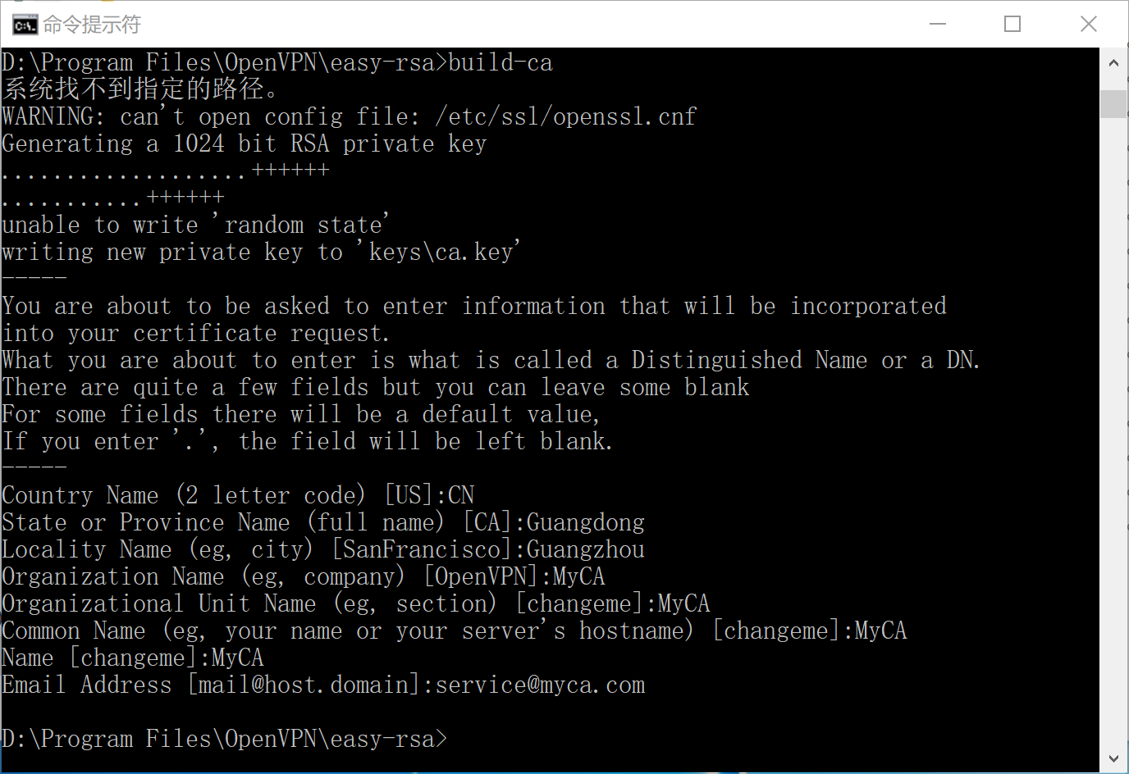

执行命令
build-dh
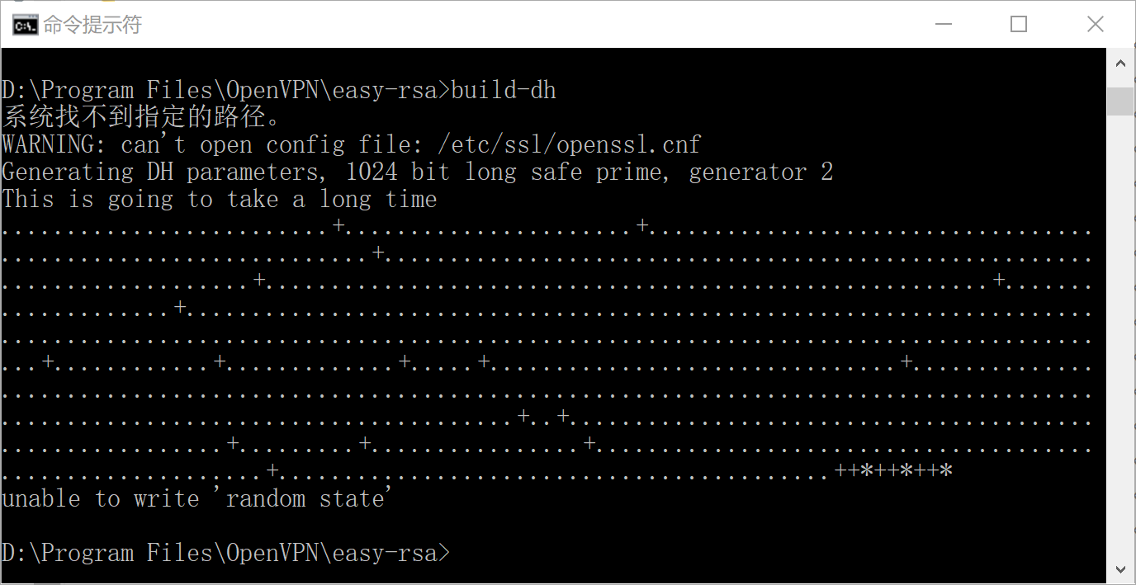
执行命令使用自颁发CA生成email证书
Build-key email

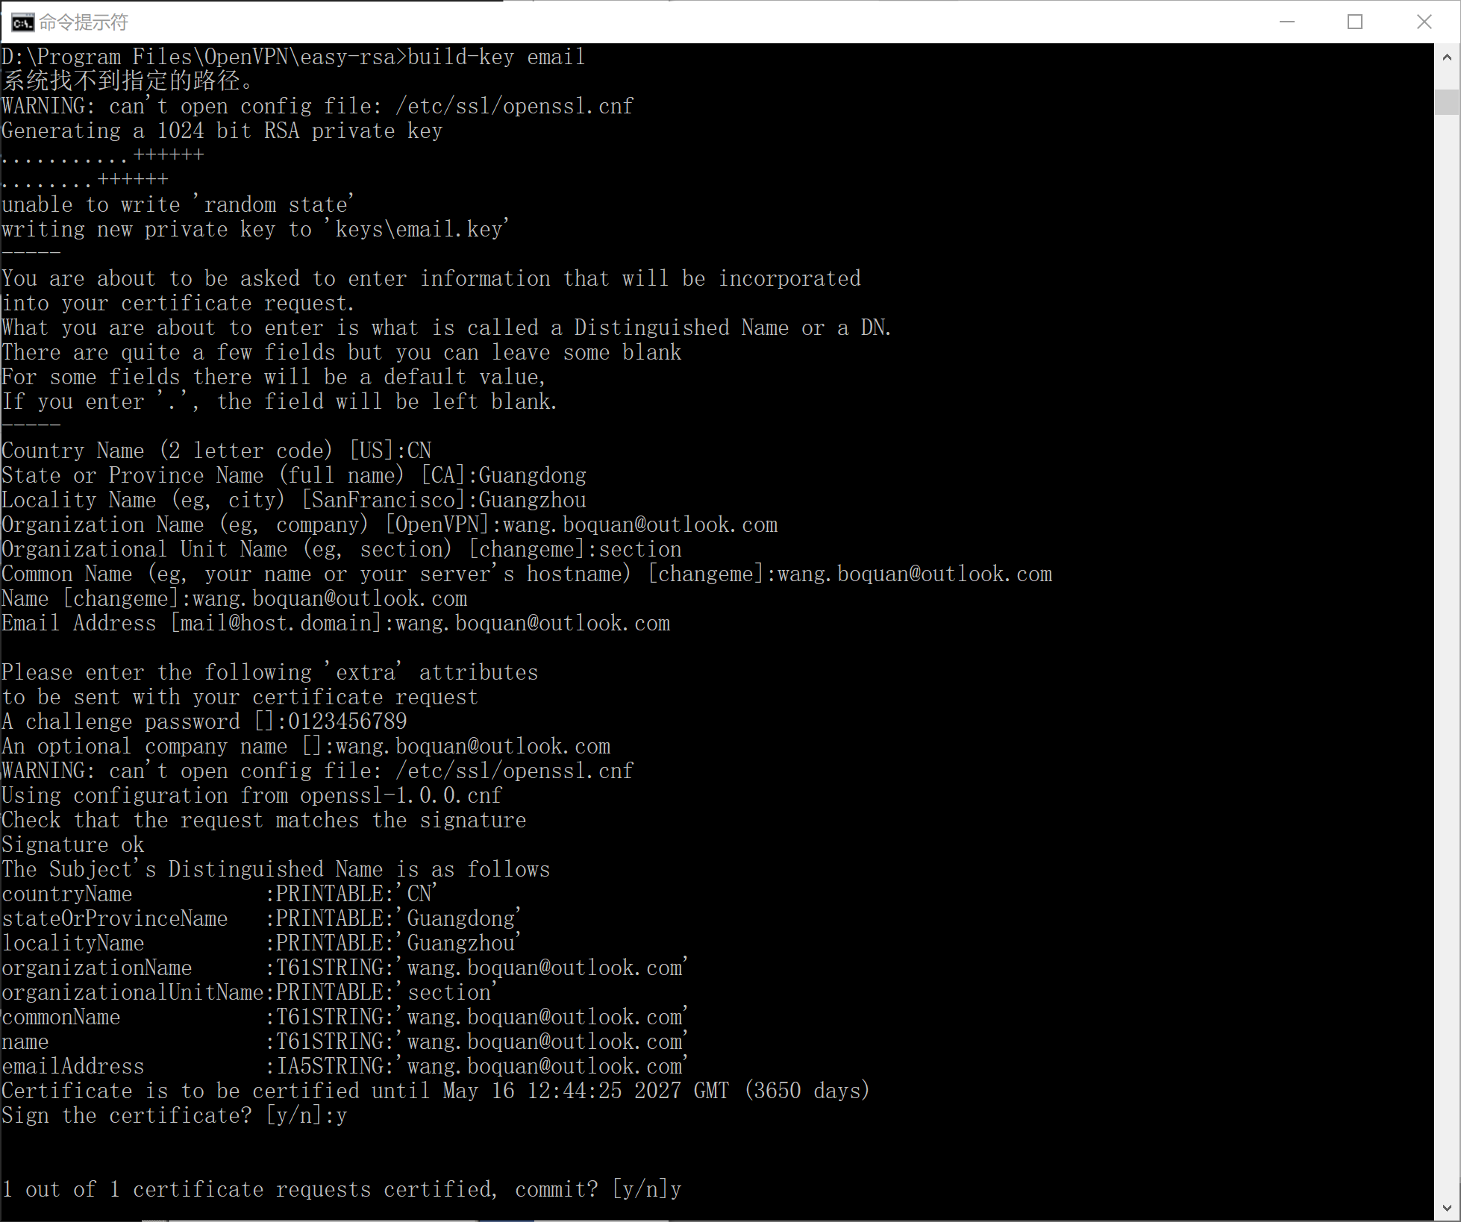
生成了该客户的证书、证书请求、私钥
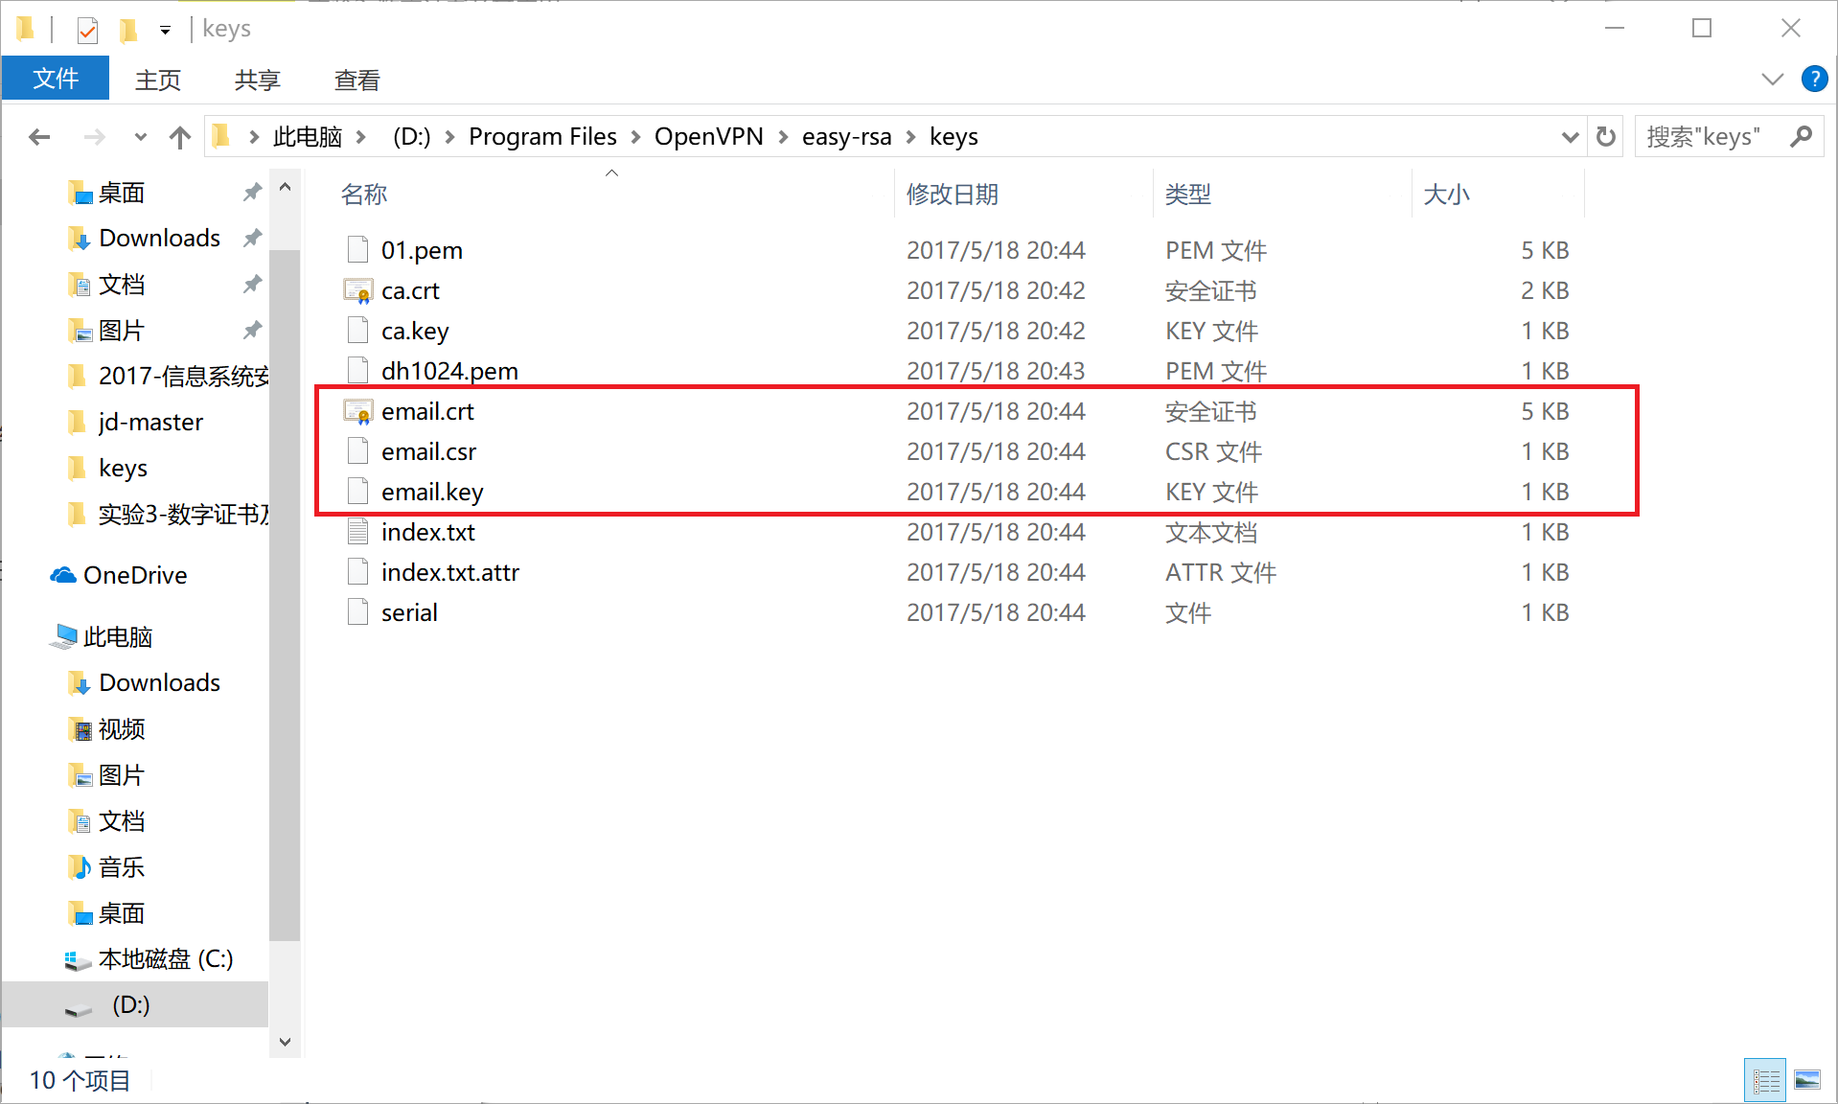

由于windows不能直接导入.key私钥需要使用下列工具进行转换
https://ssl4less.eu/ssl-tools/convert-certificate.html#certificateConverter
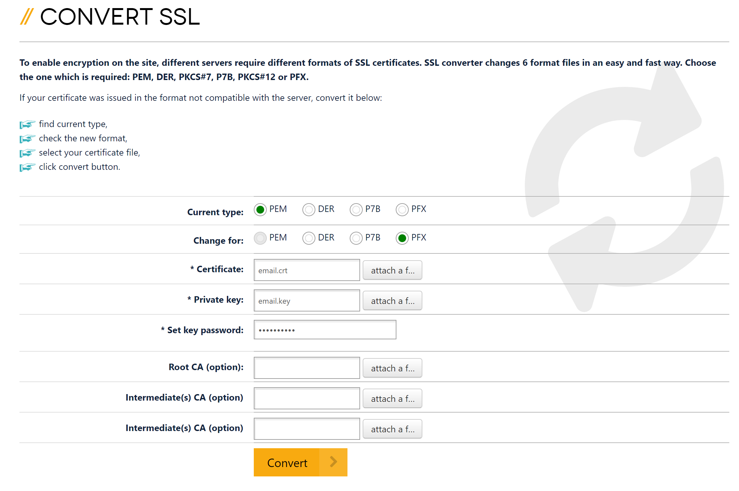得到.pfx文件
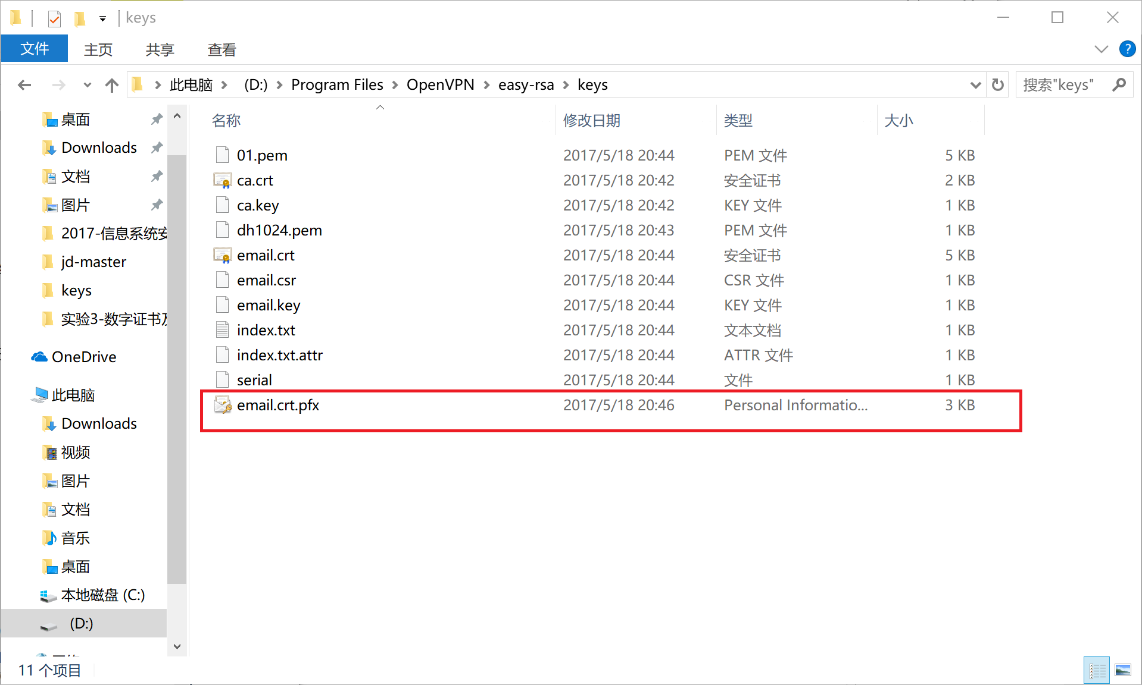

1.2 导入证书
打开ca.crt，点击安装证书，将证书放入“受信任的根证书颁发机构”，其他默认，安装完成后可以在certmgr中的“受信任的根证书颁发机构”看到该证书
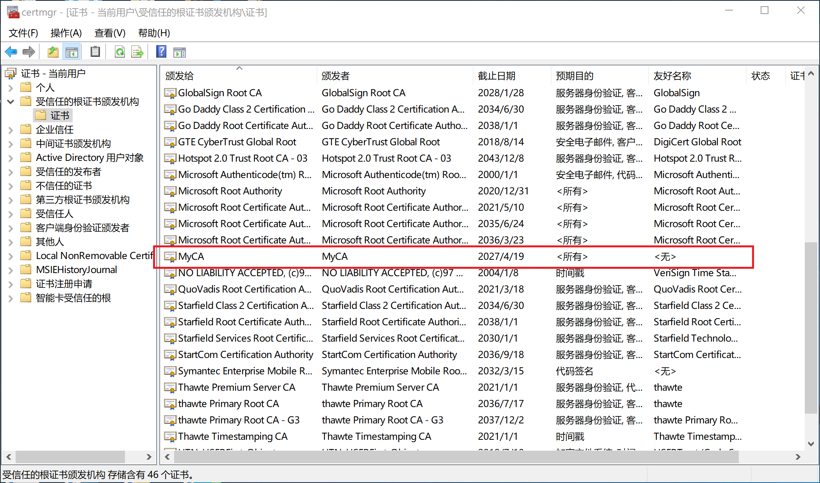

打开email.crt.pfx，其中一步需要输入密码，密码为转换时设置的密码，将证书放入“个人”
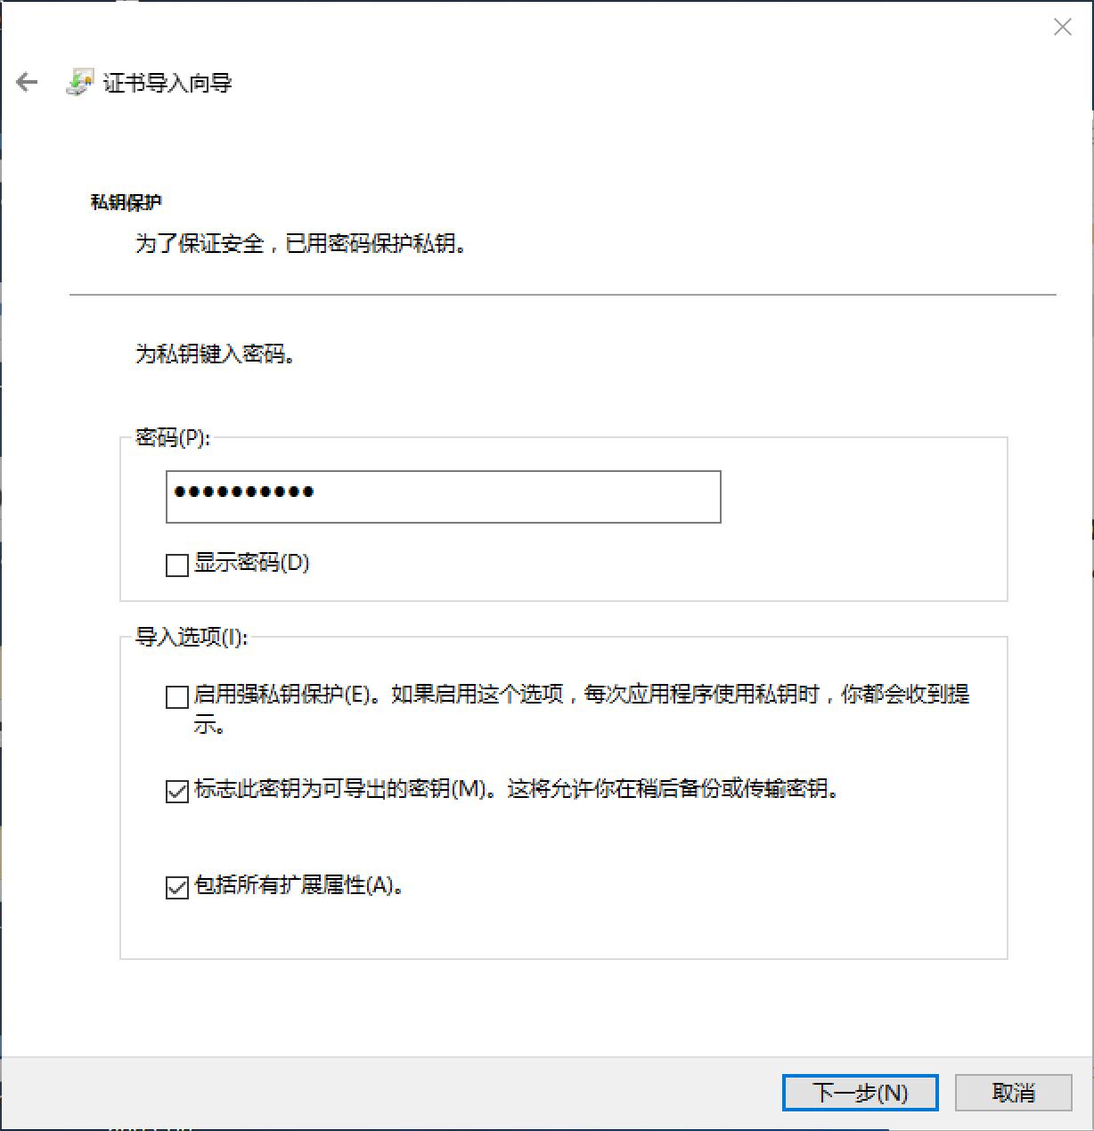

安装完成后可以在certmgr中的“个人”看到该证书。打开该证书可以看到该证书有一个与之对应的私钥
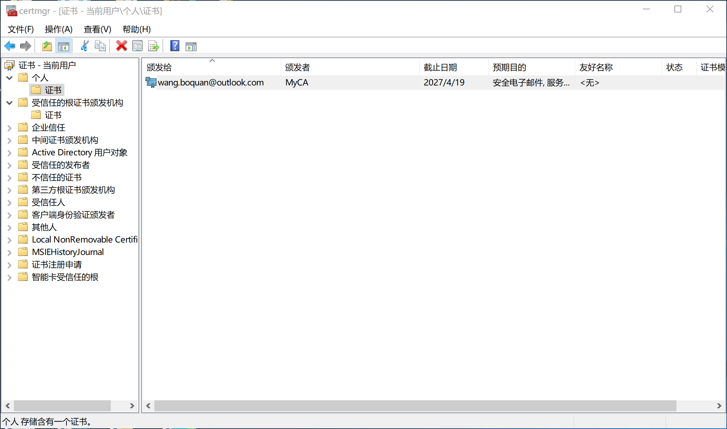

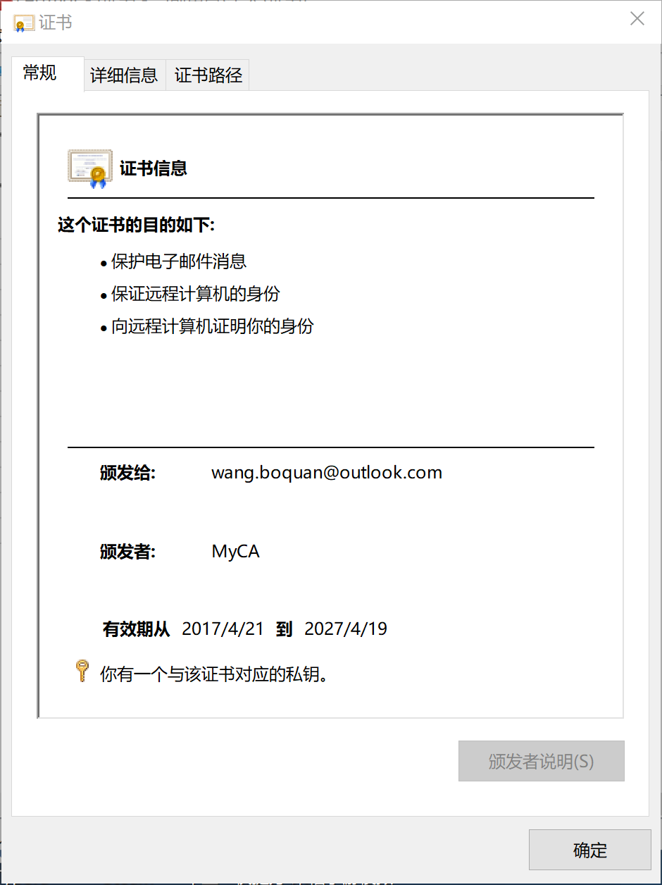
1.3 对邮件进行签名和加密
打开outlook，新建邮件，点击下图所示的按钮
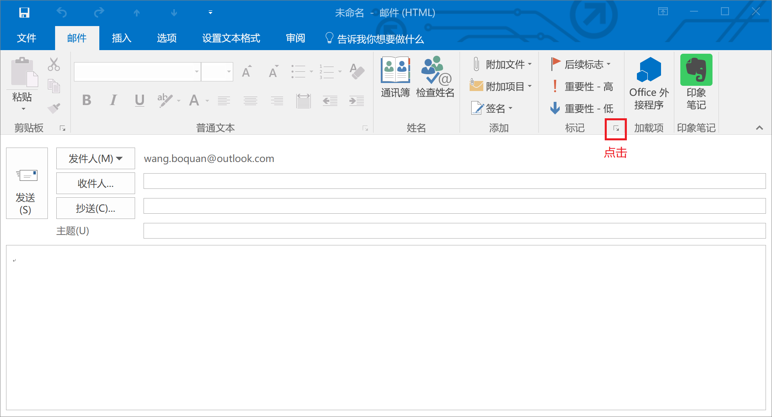
点击安全设置，勾选“加密邮件内容和附件” 和“为此文件添加数字签名”
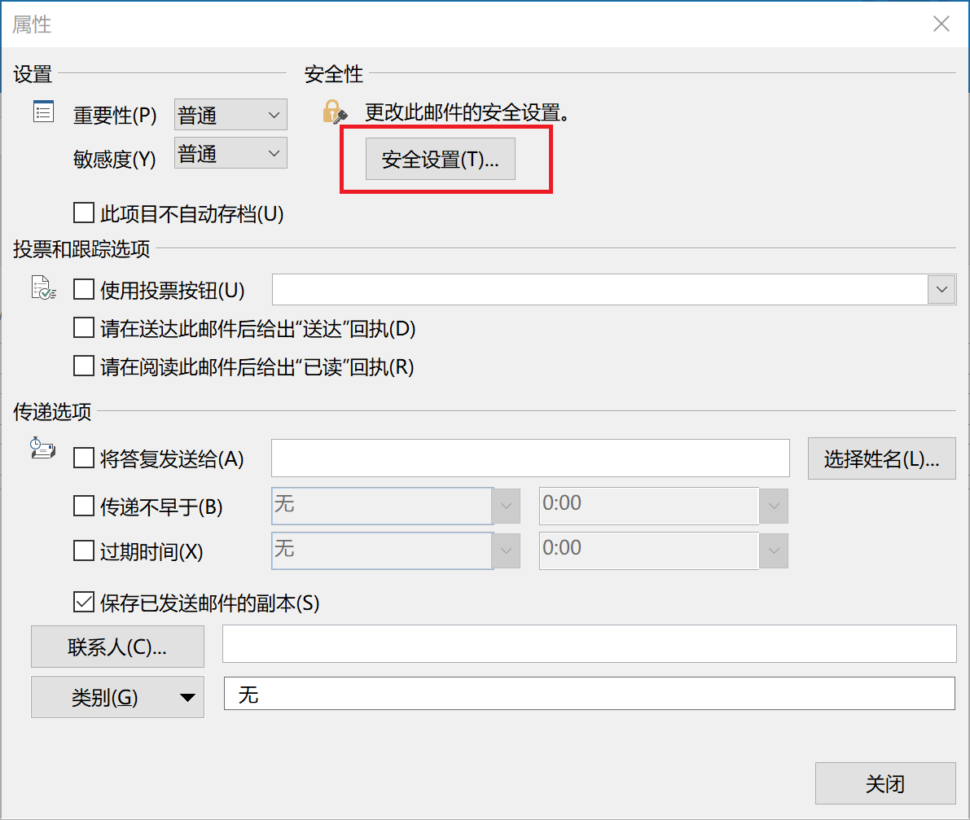

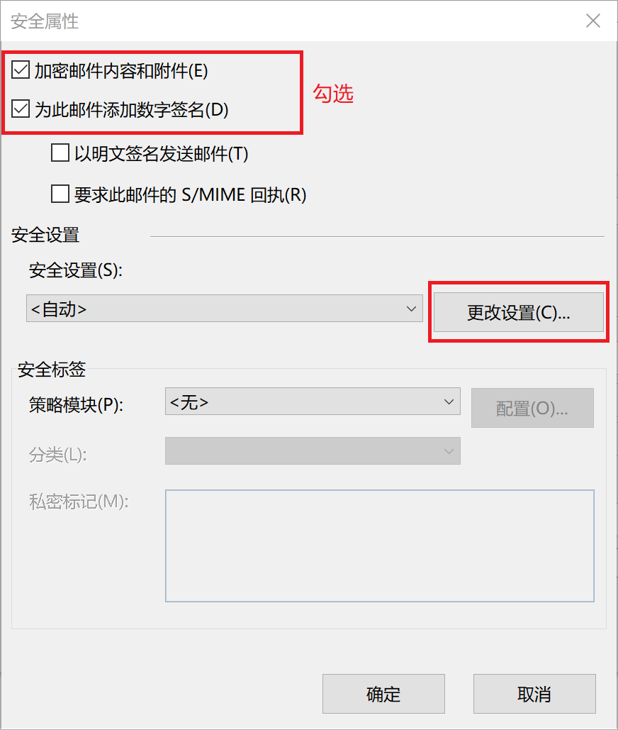

再点击更改设置，可以看到outlook已经自动选择了刚刚安装的证书
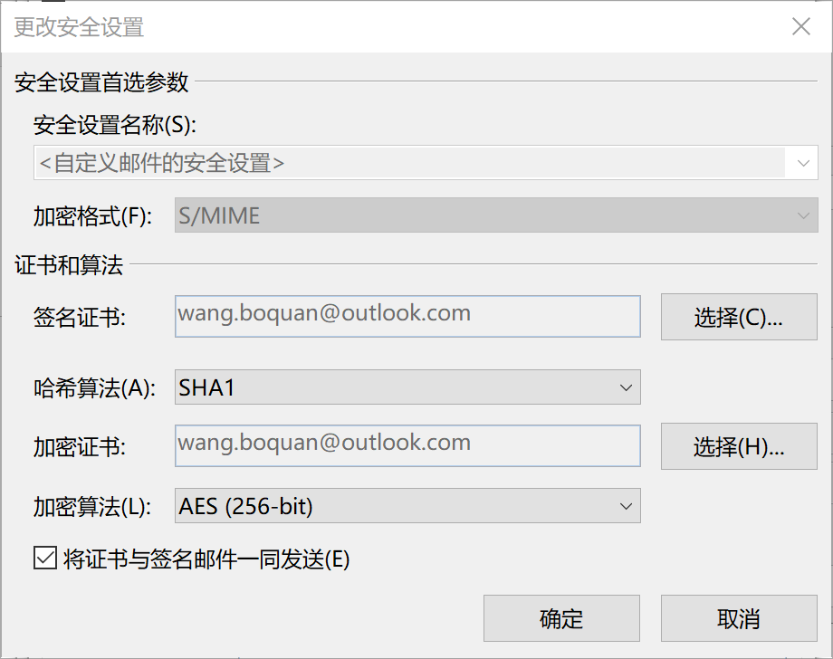
保存设置，编写邮件内容，发送该邮件
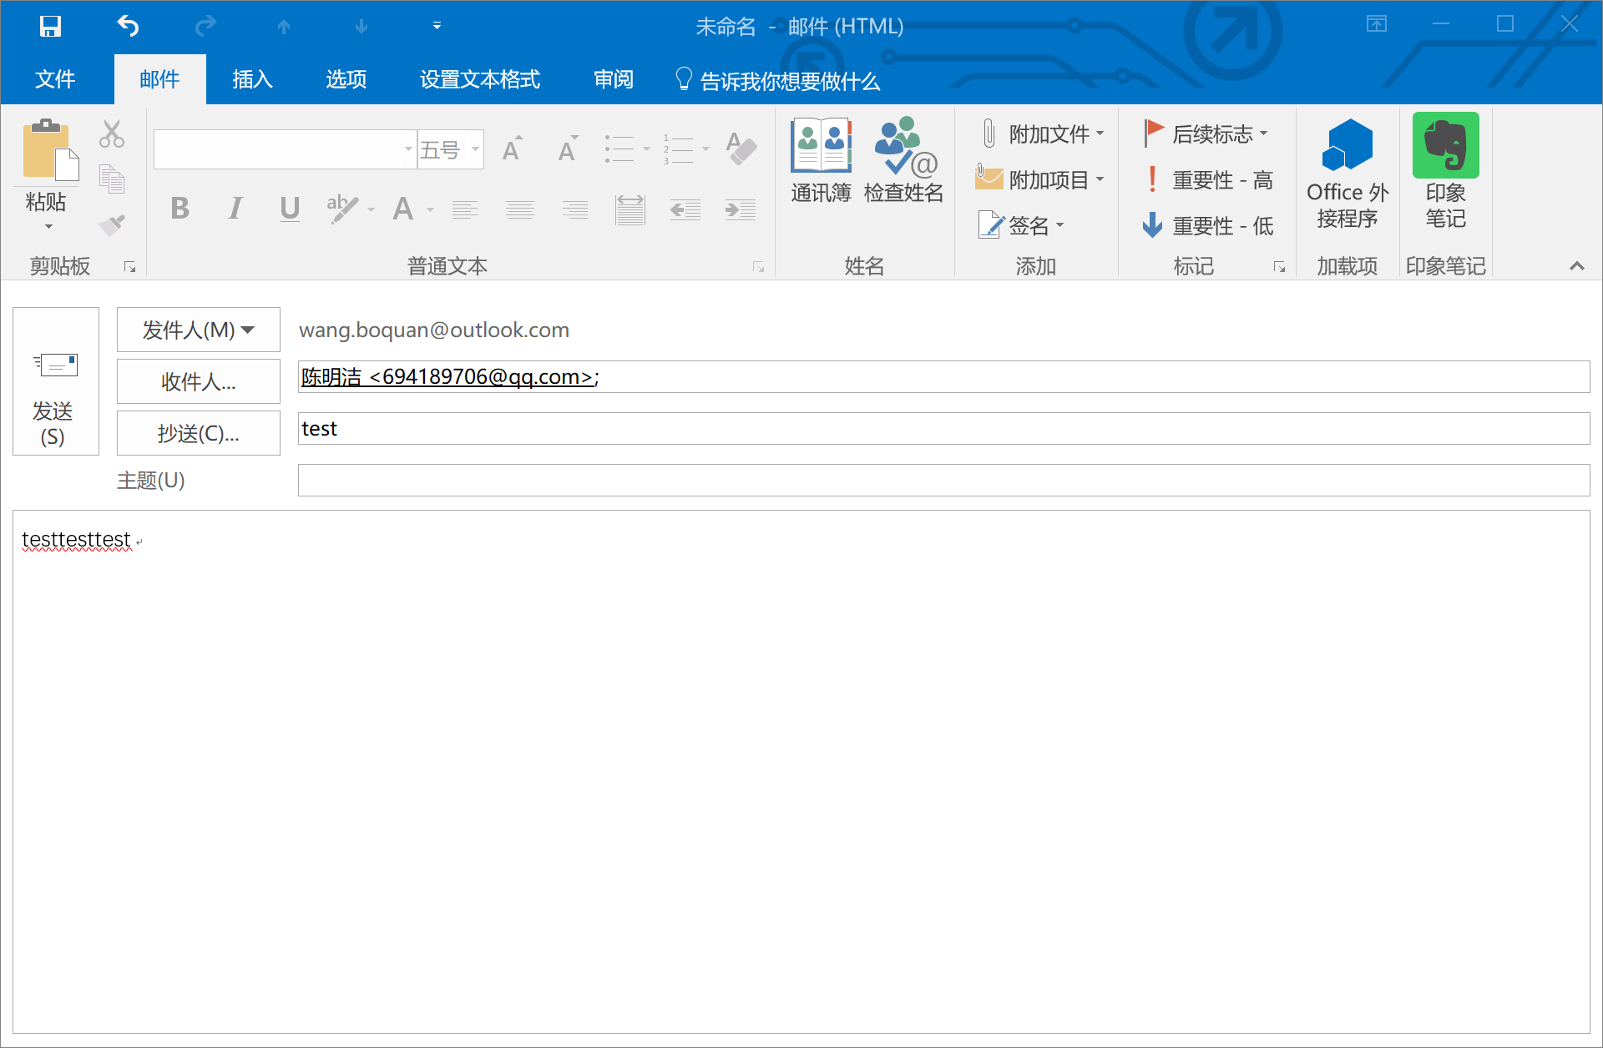
接收方安装了ca证书后，可以看到签名和加密的内容
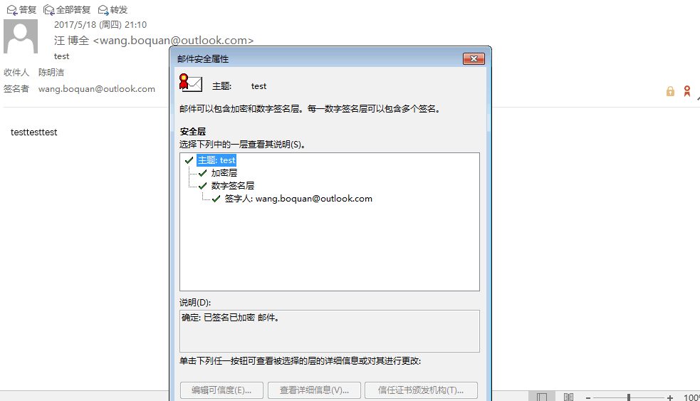

2、给tomcat中web应用配置使用SSL协议
切换到<openvpn根目录>\easy-rsa执行以下命令创建服务端证书
build-key-server tomcat

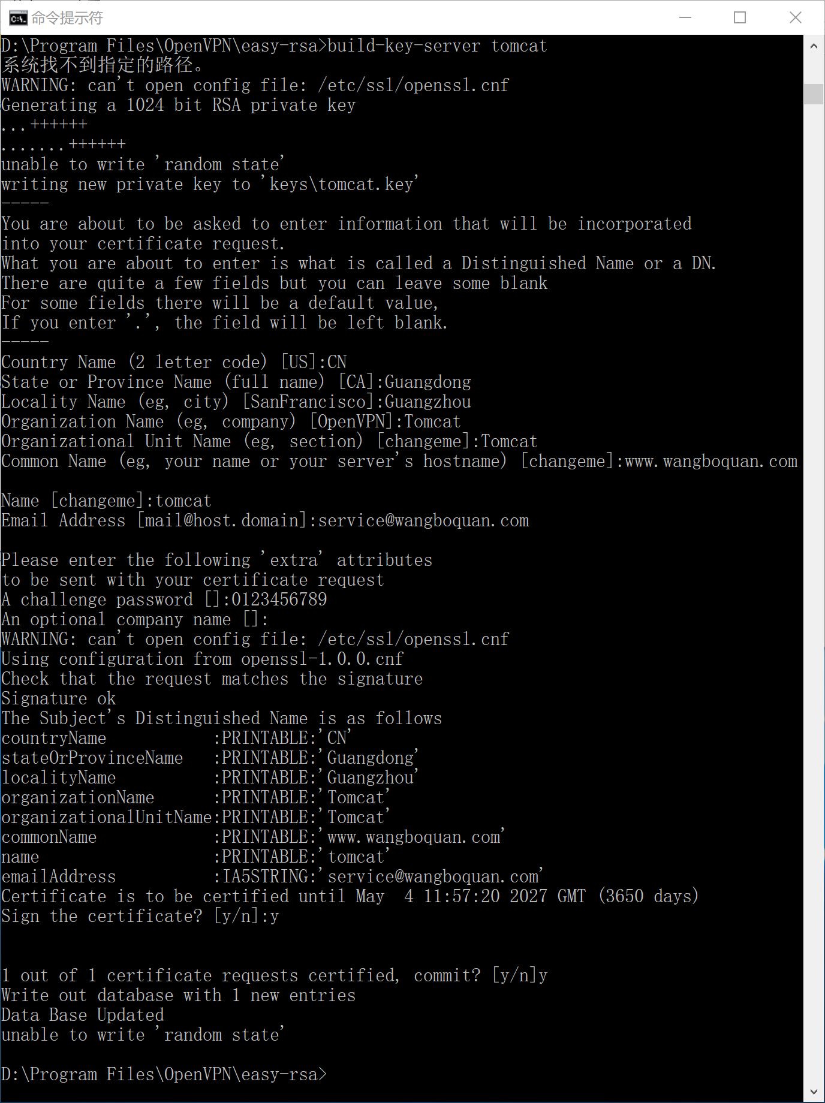

使用OpenSSL生成的数字证书和私钥，如需要在Java或Tomcat环境下使用，需要先装其转换成PKCS#12编码格式的密钥库，才能使用keytool工具进行相应的管理。执行以下命令转换成PKCS#12编码格式的密钥库
..\bin\openssl pkcs12 -export -in keys\tomcat.crt -inkey keys\tomcat.key -out keys\tomcat.p12 -name tomcat -CAfile keys\ca.crt -caname MyCA -chain

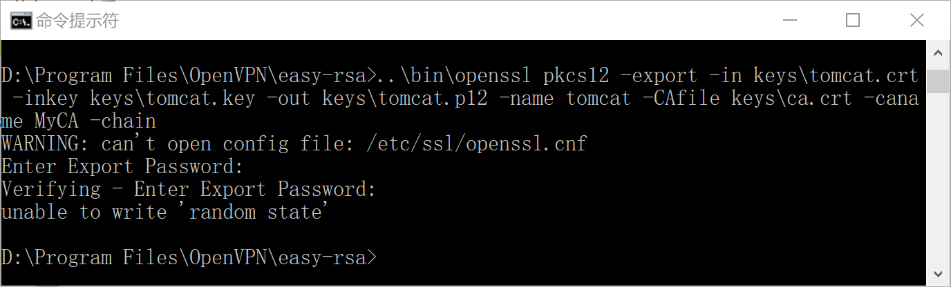
执行以下命令使用ca证书生成java keystore文件tomcat.keystore
keytool -importkeystore -v -srckeystore keys\tomcat.p12 -srcstoretype pkcs12 -srcstorepass 0123456789 -destkeystore keys\tomcat.keystore -deststoretype jks -deststorepass 0123456789
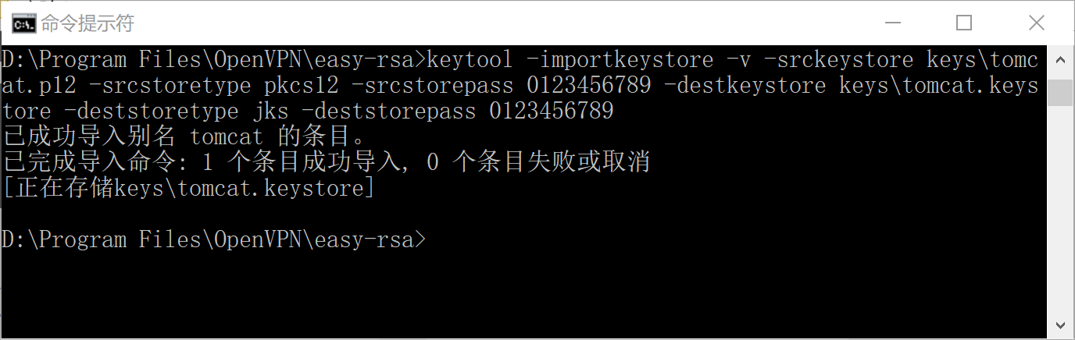
把tomcat.keystore复制到Tomcat的conf文件夹下，然后在cmd中切换到tomcat目录下编辑conf\server.xml，加入下列代码
<Connector port="443" protocol="HTTP/1.1" SSLEnabled="true"
maxThreads="150" scheme="https" secure="true"
keystoreFile="conf\tomcat.keystore"
keystorePass="0123456789"
clientAuth="false" sslProtocol="TLS" />
运行tomcat，访问https:\\localhost:8443
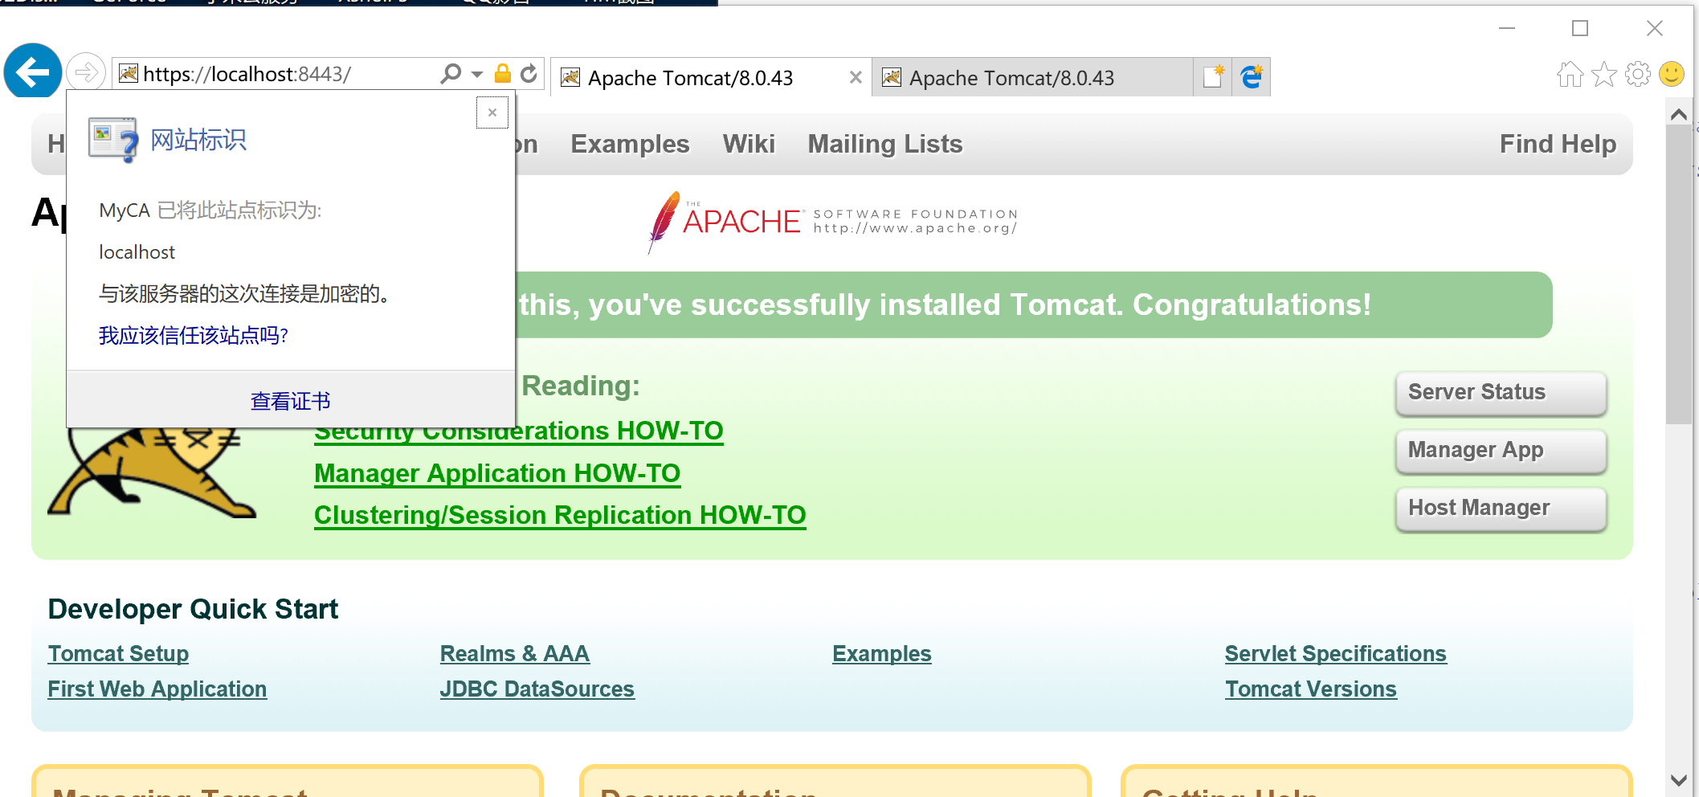
可以看到与服务器的连接是加密的，配置成功

实验结论与思考题
使用自签发CA证书签名的证书，可以利用outlook对邮件进行签名和加密，接收方安装CA证书后，可查看邮件的签名和解密邮件的内容。
使用自签发CA证书签名的证书经过一定的转换可以配置在Tomcat中，从而实现Https。
在本次实验中，安全电子邮件仅实现了对电子邮件本身进行加密和签名，属于应用层加密。如果需要在传输过程中加密，就需要引入SSL技术，例如采用SSL SMTP和SSL POP。

